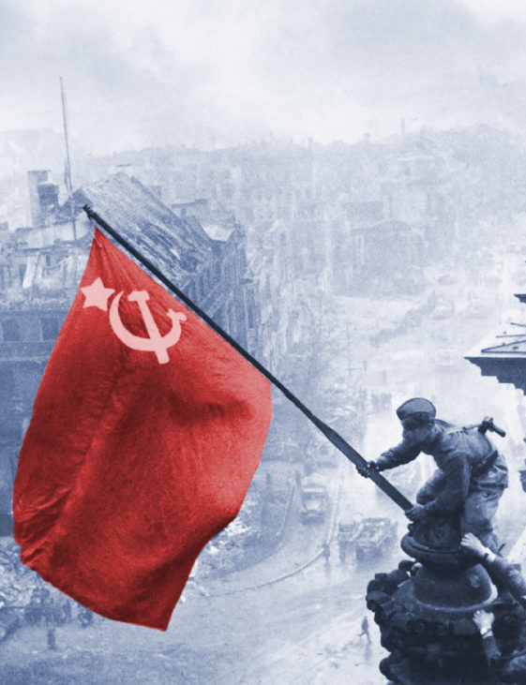

Тема 6.2.3
СССР ВО ВТОРОЙ МИРОВОЙ И ВЕЛИКОЙ ОТЕЧЕСТВЕННОЙ ВОЙНЕ

- Сражение на «Курской дуге». Коренной перелом в войне
- Освобождение территорий СССР. Война в тылу немецких оккупантов.
- Освобождение Европы. Битва за Берлин.
- Итоги войны

Сражение на «Курской дуге». Коренной перелом в войне

С конца марта 1943 г. Ставка работала над планом стратегического наступления, задача которого состояла в том, чтобы разгромить основные силы группы армий «Юг» и «Центр».
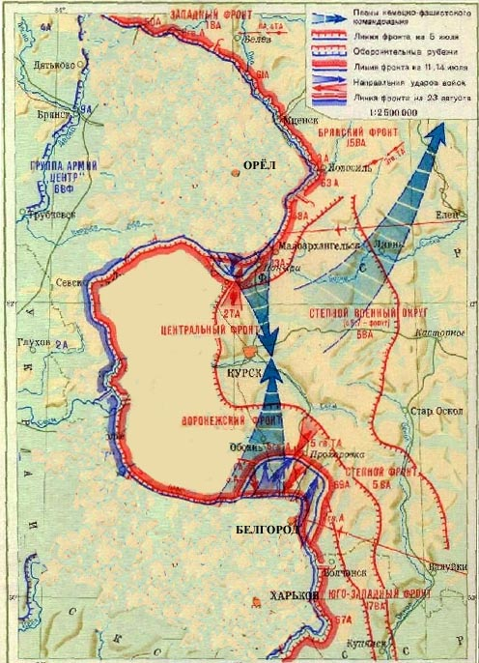
Однако в середине апреля на основании данных разведки руководству стало ясно, что командование вермахта планирует осуществить удар под основания курского выступа, с целью окружить находящиеся там наши войска.

Сама конфигурация фронта в этом районе подталкивала немцев к нанесению ударов по сходящимся направлениям.
Дата операции, получившей кодовое наименование «Цитадель», была определена на 5 июля, а германские войска получили в свое распоряжение большое число новых танков - Т-VI «Тигр», Т-V «Пантера», самоходное орудие «Фердинанд». Эти бронированные машины превосходили основной советский танк Т-34.
Всего к началу наступления у противника насчитывалось около 900 тыс. человек, 2,7 тыс. танков.
На южном крыле выступа сосредотачивались ударные силы группы армий «Юг» под командованием генерала Манштейна. На северном крыле действовали войска группы армий «Центр» фон Клюге.

Ставка ВГК приняла решение не переходить первыми в наступление, а занять жесткую оборону. Замысел советского командования состоял в том, чтобы вначале обескровить силы противника, выбить его новые танки, и лишь затем, введя в дело свежие резервы, перейти в контрнаступление.
Под Курском начали строить глубоко эшелонированную оборону, имевшую несколько линий. Она специально создавалась как противотанковая. Было образовано 3 фронта: Центральный (северный участок Курского выступа, командующий – Константин Рокоссовский), Воронежский (южный участок – Николай Ватутин) и Степной фронт (резервный – Иван Конев).
Было возведено 5 оборонительных рубежей, общей глубиной 250-300 км. В общей сложности к началу Курской битвы советские войска значительно превосходили противника как в людях, так и в технике: около 1,8 млн человек, до 5 тыс. танков.

Ход сражения
Из донесений разведки стало известно, что наступление противника назначено на 3 часа утра 5 июля 1943 г. Было принято решение произвести в ночь на 5 июля артиллерийскую контрподготовку. Она началась в 1 час. 10 мин. После того как гул канонады стих, немцы долго не могли прийти в себя.
В первый же день немцы ввели в бой до 500 танков. За шесть дней боев противник вклинился в оборону воск Центрального фронта на 10-12 км. Быстрого прорыва не получалось. Преодолев первую оборонительную линию, немецкие танковые подразделения были вынуждены обращаться за помощью к саперам: все пространство между позициями было густо заминировано, а проходы в минных полях хорошо простреливались артиллерией.
К 7 июля немцы подошли к крупному населенному пункту Поныри, где завязалось сражение. Потеряв до 50 тыс. человек и около 400 танков, северная ударная группировка была вынуждена остановиться, продвинувшись всего на 10 – 15 км.
Тем временем на южном участке курского выступа события развивались по иному сценарию. К 8 июля ударные подразделения сумели вклиниться в советскую оборону до 20 км. в направлении населенного пункта Обоянь. Но вследствие сильного противодействия командующий группой армий «Юг» фон Манштейн принял решение ударить восточнее – в направлении деревни Прохоровки. Именно у этого населенного пункта и завязалось самое большое танковое сражение Второй мировой войны, в котором с обеих сторон приняло участие до ТЫСЯЧИ ДВУХСОТ ТАНКОВ.
Именно это сражение определило весь последующий ход не только Курской битвы, но и всей летней кампании на Восточном фронте. 9 июня советское командование приняло решение передать из состава Степного фронта на помощь войскам Воронежского фронта 5-ю гвардейскую танковую армию генерала П.Ротмистрова, которому была поставлена задача нанести контрудар по вклинившимся танковым частям противника и заставить их отойти.
Подчеркивалась, необходимость вступить с немецкими танками в ближний бой, чтобы ограничить их преимущества в броне и огневой мощи орудий. 10 июля советские танки двинулись в атаку. Прорвавшиеся вперед советские танки встречались с германскими практически броня к броне. Вскоре боевые порядки противников перемешались настолько, что «тигры» и «пантеры» стали подставлять под огонь советских орудий свою боковую броню, которая была не столь прочной.
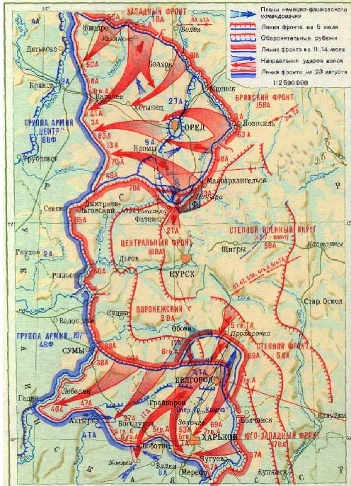
13 июля битва стала затихать, настало время подсчитывать потери. А они были поистине гигантскими. 5-я гвардейская танковая армия практически лишилась своей боевой ударной мощи. Но и немецкие потери не позволили им дальше развивать наступление: у немцев оставалось в строю всего около 250 боевых машин.

15 июля Ставка приняла решение начать контрнаступление. В наступление перешли войска Брянского, а затем, Центрального фронтов в общем направлении на Орел (операция «Кутузов»). Войска Воронежского и Степного фронтов приступили к осуществлению Белгородско-Харьковской наступательной операции (операция «Румянцев»).
Уже 5 августа советские войска освободили Орел и Белгород. В этот день впервые с начала войны в Москве был произведен артиллерийский салют в честь освобождения.
К 23 августа части Красной Армии отбросили противника на 140 – 150 км и во второй раз освободили Харьков.
Немцы потеряли в Курской битве около 500 тыс. солдат, 1,5 тыс. танков; более 3 тыс. самолетов. Еще большими были потери советских войск: 860 тыс. человек; свыше 6 тыс. танков, 1,5 тыс. самолетов.
Тем не менее соотношение сил на фронте изменилось в пользу Красной Армии. Наступление продолжало наращивать свои темпы. На центральном участке фронта 17 сентября был освобождён Брянск, 25 сентября - Смоленск. На южном направлении в октябре 1943 г. советские части вышли к Днепру в районе Киева, захватив с ходу плацдарм на правом берегу реки. 6 ноября Киев был освобожден.
В 1943 г. победы под Курском и затем в битве за Днепр завершили коренной перелом в Великой Отечественной войне. Наступательная стратегия вермахта потерпела окончательный крах. К концу 1943 г. начался распад фашистского блока. Среди примечательных актов того времени стало учреждение в 1943 г. солдатских и полководческих наград – орденов Славы I, II, и III степени и ордена «Победа».

Освобождение территорий СССР. Война в тылу немецких оккупантов.

К осени 1942 г. германским войскам удалось захватить большую часть Европейской территории СССР. В занятых ими городах и селах был установлен жесткий оккупационный режим. Главными целями Германии в войне против СССР было уничтожение Советского государства, превращение Советского Союза в аграрно-сырьевой придаток и источник дешевой рабочей силы для "третьего рейха".
На оккупированных территориях были ликвидированы прежние органы управления. Вся полнота власти принадлежала военному командованию. Летом 1941 г. были введены специальные суды, которым предоставлялось право выносить смертные приговоры за неповиновение оккупантам. Создавались лагеря смерти для военнопленных и гражданских. Повсюду оккупанты устраивали показательные казни партийных и советских активистов.
Все граждане оккупированных территорий в возрасте от 18 до 45 лет подлежали трудовой мобилизации. Они должны были работать по 14-16 часов в сутки. Сотни тысяч советских людей были направлены на принудительные работы в Германию.
В плане "Ост", разработанном гитлеровцами еще до войны, содержалась программа "освоения" Восточной Европы. Согласно этому плану предполагалось уничтожить 30 млн. русских, а остальных превратить в рабов и переселить в Сибирь. За годы войны на оккупированных территориях СССР гитлеровцы уничтожили около 11 млн. человек (в том числе около 7 млн. мирных жителей и около 4 млн. военнопленных).

Партизанское и подпольное движение.
Советское подпольное движение возникло уже в первые недели войны. Было сформировано более 6 тыс. партизанских отрядов, в которых сражались более 1 млн. человек.
Советские партизаны уничтожили более 1 млн. вражеских солдат и офицеров, вывели из строя более 4 тыс. танков, 65 тыс. автомашин и 1 тыс. самолетов. Они разрушили и повредили 1600 железнодорожных мостов, пустили под откос свыше 20 тыс. железнодорожных эшелонов. Для координации действий партизан в 1942 г. был создан Центральный штаб партизанского движения.
За годы войны государство наградило орденами и медалями более 184 тыс. партизан и подпольщиков. 249 из них были удостоены звания Героя Советского Союза. Легендарные командиры партизанских соединений С.А. Ковпак и А.Ф. Федоров стали дважды героями.

Образование Антигитлеровской коалиции. С самого начала Великой Отечественной войны о поддержке Советского Союза объявили Великобритания и США. Премьер-министр Англии У. Черчилль, выступая по радио 22 июня 1941 г., заявил: "Опасность для России является нашей опасностью и опасностью США, так же как дело каждого русского, борющегося за свою землю и дом, является делом свободных людей и свободных народов в любой части земного шара".
В июле 1941 г. было подписано соглашение между СССР и Великобританией о совместных действиях в вой­не против Гитлера, а в начале августа правительство США объявило об экономической и военно-технической помощи Советскому Союзу "в борьбе против вооруженной агрессии". В сентябре 1941 г. в Москве прошла первая конференция представителей трех держав, на которой были обсуждены вопросы расширения военно-технической помощи Великобритании и США Советскому Союзу. После вступления США в войну против Японии и Германии (декабрь 1941 г.) их военное сотрудничество с СССР еще более расширилось.
1 января 1942 г. в Вашингтоне представители 26 государств подписали декларацию, в которой обязались использовать все свои ресурсы для борьбы с общим врагом и не заключать сепаратного мира. Подписанный в мае 1942 г. договор о союзе СССР и Великобритании и в июне - соглашение с США о взаимной помощи окончательно оформили военный союз трех стран.

Освобождение Европы. Битва за Берлин.

Наступление Советской армии на Европу в 1944 — 1945 гг. шло по трем основным направлениям:
— южному (Румыния и Болгария);
— юго-западному (Венгрия и Чехословакия);
— западному (Польша).

В сентябре 1944 г., Румыния и Болгария вышли из войны. Румынские и болгарские жители встречали советских солдат как освободителей – цветами.
Напротив, ожесточенное сопротивление оказала Венгрия. Пиком войны в Венгрии стал кровопролитный штурм Будапешта в ноябре 1944 г. Население Венгрии встречало армию СССР крайне враждебно.
Самые тяжелые бои развернулись за Польшу, которая рассматривалась немцами как последний бастион перед Германией. Ожесточенные бои в Польше продолжались полгода — с сентября 1944 г. по февраль 1945 г. За освобождение Польши от немецко-фашистских захватчиков Советский Союз заплатил самую дорогую цену — 600 тыс. погибших советских солдат.
Жертвы при освобождении Польши могли быть меньшими, если бы СССР объединил свои силы с польским национально-освободительным движением. Незадолго до входа в Польшу советских войск в 1944 г. в Польше вспыхнуло национальное восстание против немцев. Целью восстания было создание независимого Польского государства еще до прихода советских войск. Вина за провал польского восстания и огромные жертвы среди населения Польши лежит на Польском правительстве, которое в это время находилось в Великобритании.

Почти одновременно с наступлением Советской армии открылся второй фронт: — 6 июня 1944 г. англо-американские войска высадились в Северной Франции (операция «Оверлорд»). Франция была освобождена от немцев, прогерманское правительство Виши свергнуто, и Франция, которую возглавил генерал Шарль де Голль, вернулась в состав антигитлеровской коалиции.

20 июля 1944 г. в Германии произошла попытка государственного переворота, которую предприняли генералы, желающие спасти Германию от полного краха. В ходе переворота были арестованы некоторые нацистские вожди и предпринята попытка взорвать Гитлера в ходе заседания. Переворот был подавлен.
К началу 1945 г. бои переместились непосредственно в Германию. Германия оказалась в кольце фронтов. Советская армия вошла на территорию Пруссии и уже в феврале 1945 г. находилась в непосредственной близости от Берлина.

В феврале 1945 г. в Ялте состоялась вторая встреча «большой тройки» — Ялтинская конференция. На данной встрече
— был окончательно утвержден план боевых действий против Германии
— было принято решение о разделе Германии и ее столицы – Берлина - на четыре оккупационные зоны
— было решено через 3 месяца после окончания войны с Германией начать всеобщую войну против Японии.

Несмотря на внешне безнадежное положение, армия Германии оказывала ожесточенное сопротивление. Данное обстоятельство объяснялось тем, что:
— гитлеровское руководство до последнего дня надеялось объединиться со странами Запада и начать общую войну против СССР,
— на подземных заводах в Германии и Чехии создавалось принципиально новое высокотехнологичное оружие — ФАУ-1 (беспилотный радиоуправляемый самолет-бомба)
— шла разработка немецкой атомной бомбы.

Учитывая опасность сепаратного объединения Германии с союзниками СССР, советское руководство приняло решение срочно и самостоятельно штурмовать Берлин.
16 апреля 1945 г. началась последняя крупная битва Великой Отечественной войны — битва за Берлин («Берлинская операция»).
Советская армия начала два мощных наступления — севернее и южнее Берлина;
— 25 апреля Берлин был полностью окружен;
— 25 апреля, южнее Берлина, в г. Торгау на Эльбе, произошла встреча передовых частей Советской армии и армий союзников
—25 апреля начался обстрел Берлина со всех сторон из более чем 40 тыс. орудий. Берлин был взят всего за 5 дней;
— 30 апреля штурмом был взят Рейхстаг, а над рейхстагом сержантами Михаилом Егоровым и Милитоном Кантария было водружено знамя Победы.
— 30 апреля Гитлер покончил жизнь самоубийством
— 2 мая 1945 г. немецкие войска, капитулировали, гитлеровский режим пал, а война фактически закончилась.
8 мая 1945 г. в Карлхорсте, пригороде Берлина, Германия подписала акт о полной и безоговорочной капитуляции. День 9 мая 1945 г. в СССР был объявлен Днем Победы и стал праздноваться ежегодно.
24 июня 1945 г. в Москве состоялся Парад Победы, в ходе которого у Кремлевской стены были сожжены военные знамена поверженной гитлеровской Германии.

Итоги войны

Цена Победы

Людские потери СССР составили свыше 40 % всех людских потерь во Второй мировой войне. Произошло значительное сокращение взрослого трудоспособного населения. За годы войны СССР потерял 1/3 своего национального богатства. Разрушено 65 тыс. км железнодорожных путей, 13 тыс. железнодорожных мостов. Огромный ущерб был нанесен промышленным и сельскохозяйственным предприятиям, обрабатываемые площади сократились на 1/3.

Итоги и уроки Великой Отечественной войны

СССР отстоял свою свободу и независимость. Укрепилась безопасность советских границ. В состав СССР вошли территории, населенные этническими славянами, украинцами и белорусами; новые границы наиболее полно соответствовали исторически сложившимся условиям развития народов СССР.
Упрочилось военно‑политическое положение СССР.
Важным итогом войны стало то, что решающим в ней был Восточный фронт. Здесь Германия потеряла 3/4 своих солдат, танков, авиации.
От фашистского ига были освобождены полностью или частично территории 13 стран мира.
Ускорился процесс распада колониальной системы. Советский Союз внес решающий вклад в победу антигитлеровской коалиции: советско‑германский фронт на протяжении 4 лет войны являлся главным фронтом Второй мировой войны.

Атомные бомбардировки американцами японских городов Хиросима (06.08.1945) и Нагасаки (09.08.1945).
8 августа 1945 г. — вступление СССР в войну против Японии. Боевые действия между японскими и советскими войсками (общее руководство осуществлялось А. М. Василевским) начались сразу в нескольких направлениях: Забайкальский, 1‑й и 2‑й Дальневосточный фронты против Квантунской армии Японии в Маньчжурии; с 11 августа 1945 г. — Южно‑Сахалинская наступательная операция.
15 августа — в соответствии с Указом императора Японии Хирохито о принятии условий капитуляции боевые действия между американскими, британскими и японскими вооруженными силами были прекращены.
Сопротивление советским войскам продолжалось до 26 августа 1945 г.

2 сентября 1945 г. — на американском линкоре «Миссури» состоялась церемония подписания Акта о капитуляции Японии. Этот день принято считать датой окончания Второй мировой войны.

Вторая мировая война оказала огромное влияние на судьбы человечества. В ней участвовало 72 государства (80 % населения земного шара). Военные действия велись на территории 40 государств. В вооруженные силы было мобилизовано 110 млн человек. Общие людские потери достигли 60-65 млн человек.
В результате войны ослабла роль Западной Европы в общемировой политике. Главными державами в мире стали СССР и США. Великобритания и Франция, несмотря на победу, были значительно ослаблены. Антикоммунистические вооруженные отряды еще некоторое время после окончания войны действовали на Западной Украине, в Прибалтике, Польше. Европа оказалась разделена на два лагеря: западный капиталистический и восточный социалистический.
Одним из главных итогов Второй мировой войны стало создание Организации Объединенных Наций на основе Антифашистской коалиции.

20 ноября 1945 г. — 1 октября 1946 г. в Нюрнберге проходил суд над главными нацистскими преступниками. Был создан Международный трибунал из представителей государств‑победителей во Второй мировой войне. Разоблачена сущность фашизма, планы уничтожения государств и целых народов, впервые в истории агрессия была признана тягчайшим преступлением против человечества.
3 мая 1946 г. — 4 ноября 1948 г. в Токио работал Международный военный трибунал для Дальнего Востока — второй судебный процесс над главными военными преступниками, виновными в развязывании Второй мировой войны. В состав Трибунала вошли представители СССР, США, Великобритании, Китая, Франции, Австралии, Канады, Новой Зеландии, Нидерландов. Впоследствии к соглашению присоединились Индия и Филиппины.
СССР превратился в великую мировую державу, что стало ощутимым следствием становления новой геополитической ситуации в мире, характеризующейся в будущем противостоянием двух различных систем — социалистической и капиталистической.

